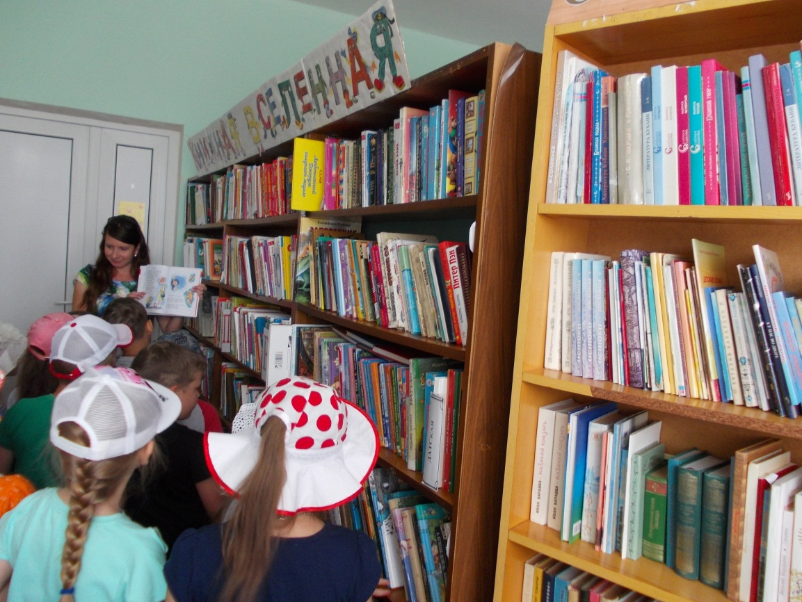 Сельская детская библиотека станица Кавказская 2 августа пригласила воспитанников детского сада №25 группы «Солнышки» на экскурсию по библиотеке. Дети познакомились с книгами и журналами, узнали о правилах и режиме работы библиотеки, попробовали «вылечить» порванные книги и «примерили» на себя профессию библиотекаря, искали книги по запросам и записывали их в читательский формуляр**. Библиотечный урок «Профессия – библиотекарь»** прошел познавательно и интересно. Такие встречи способствуют проявлению интереса у детей к библиотеке и чтению.

